BAB I PENDAHULUAN

Latar Belakang

Indonesia merupakan salah satu negara yang sering mengalami masalah kesehatan. Prevalensi Stunting di Asia tenggara mencapai 27,6 persen, atau sekitar 28,7 juta anak. Indonesia, Filipina, dan Timor Leste merupakan tiga negara dengan prevalensi stunting tertinggi di kawasan ini, yaitu masing-masing 30,8 persen, 28,8 persen, dan 50,2 persen. Secara nasional, Indonesia masih menjadi salah satu negara dengan kasus stunting tertinggi di dunia yang menunjukkan menempati peringkat ke-4 di dunia dan ke-2 di Asia tenggara sebagai negara dengan angka stunting yang tinggi dengan dampak yang luas terhadap kualitas hidup dan perkembangan fisik serta mental anak-anak menurut Global Nutrition Report 2020 (Suparji et al., 2024)World Health Organization (WHO) berpendapat bahwa stunting adalah kondisi balita atau anak-anak memiliki panjang atau tinggi badan lebih pendek dari standar usianya. Kondisi ini diukur dengan panjang atau tinggi badan yang lebih dari minus dua (-2) anak tersebut dikategorikan sebagai stunting. Dengan kata lain, standar deviasi ini dipakai untuk mengukur apakah pertumbuhan anak masih normal atau sudah mengalami masalah serius atau stunting. standar deviasi dari median merupakan standar pertumbuhan anak dan akan mempengaruhi kondisi anak di masa yang akan datang untuk mencegah mengalami kesulitan dalam
mencapai perkembangan fisik yang optimal.

Sedangkan menurut Kementrian Kesehatan Republik Indonesia, stunting merupakan kondisi gagal tumbuh pada anak balita akibat kekurangan gizi kronis yang berlangsung dalam waktu lama. Kondisi ini umumnya terjadi sejak janin masih dalam kandungan dan baru terlihat saat anak berusia dua tahun. Stunting tidak hanya berdampak pada pertumbuhan fisik anak, akan tetapi mempengaruhi perkembangan kognitif yang beresiko terkena penyakit kronis di masa depan. Maka dari itu pencegahan stunting sangat penting terutama dalam 1.000 hari Pertama Kehidupan (HPK) anak karena sangat pesat. Kesimpulannya stunting dan kesehatan gizi merupakan dua masalah yang terkait.

Intelligence Quotient (IQ) anak yang mengalami stunting memiliki rata-rata sebelas poin lebih rendah dibandingkan dengan skor IQ yang tidak terkena stunting. Pertumbuhan anak akan terganggu sampai dewasa jika kesehatan gizi tidak diperhatikan dan tidak ditangani sejak dini yang berpotensi memperlambat Perkembangan otak, rendah nya kemampuan belajar dan risiko serangan kronis seperti diabetes, hipertensi, hingga obesitas.

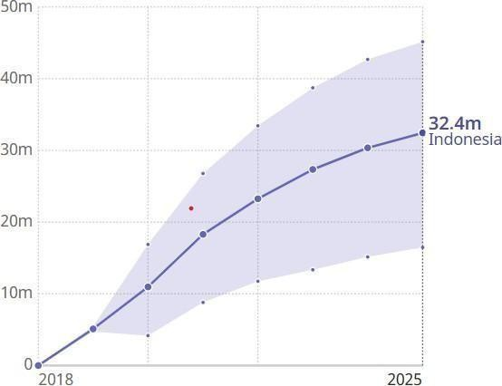
Gambar 1. 1 Jumlah Kepadatan Penduduk

Indonesia dengan jumlah penduduk 282.447.584 jiwa dan akan mengalami kenaikan sebesar 14% menjadi 320.712.949 jiwa di tahun 2050. Fokus pemerintah untuk saat ini adalah menangani masalah kesehatan salah satunya merupakan stunting pada anak di masa yang akan datang sesuai dengan prediksi kenaikan bonus demografi di Indonesia. Keterbatasan penduduk yang berarti keterbatasan sumber daya. Daerah dengan jumlah penduduk padat memiliki keterbatasan akses terhadap pangan gizi, air bersih, sanitasi, dan layanan kesehatan. Memelihara kesehatan untuk mencegah penyakit serta usaha meningkatkan pelayanan kesehatan bagi masyarakat merupakan tujuan dari berbagai daerah di Indonesia termasuk Kota Semarang.

Masalah stunting menjadi isu kesehatan berkaitan dengan lingkungan yang merebak di Kota Semarang. Stunting berkaitan dengan penurunan potensi anak dalam jangka panjang yang dapat menurunkan produktivitas di masa yang akan datang.Dapat diartikan bahwa persoalan stunting dan kesehatan gizi tidak bisa hanya di tangani oleh pemerintah namun membutuhkan kerja sama dengan masyarakat untuk generasi yang sehat.
Pendidikan yang berkualitas tidak hanya dipengaruhi oleh kurikulum dan metode pengajaran, tetapi juga oleh faktor eksternal yang memengaruhi perkembangan kognitif dan fisik siswa. Salah satu faktor utama yang mendukung kesuksesan pendidikan adalah kecukupan gizi bagi anak sekolah, yang berperan penting dalam meningkatkan kemampuan berpikir, energi, dan daya tahan mereka dalam proses belajar. Di Indonesia, stunting dan masalah gizi buruk masih menjadi isu signifikan dalam sektor pendidikan. Berdasarkan data dari Kementerian Kesehatan Republik Indonesia, masalah ini terus menjadi tantangan utama. (Cenderawasih et al., 2025)
Berdasarkan Strategi Nasional Percepatan Penurunan Stunting (PPS), pendekatan program Makanan Bergizi Gratis (MBG) ini menggunakan kerangka penyebab masalah gizi yang mencakup faktor-faktor penentu gizi anak, penyebab utama malnutrisi, serta faktor-faktor penyebab masalah gizi dalam konteks Indonesia. Intervensi yang difokuskan pada penyebab langsung stunting meliputi kekurangan asupan pangan dan gizi pemberian gizi yang tidak cukup, serta pola asuh dan pemeliharaan yang kurang tepat dan infeksi atau penyakit (Andin et al., 2025)
Kebijakan intervensi gizi sensitif dilaksanakan untuk mengatasi penyebab tidak langsung stunting seperti ketahanan pangan masyarakat, pendidikan pola asuh, edukasi anak dan remaja, pemberdayaan UMKM dan lainnya. Sosial ekonomi rendah yang menyebabkan tinggi nya stunting pada balita, tingkat pendidikan seseorang terhadap penghetahuan gizi yang rendah akan meningkatkan terjadinya masalah kesehatan gizi (Wand et al., 2024)

Tabel 1. 1 Data Angka Stunting di Kota Semarang

2021 | 2022 | 2023 | 2024
1386 | 1416 | 872 | 1165
Sumber: Portal Satu Data Kota Semarang 2024

Tabel yang disajikan oleh Dinas Kesehatan Kota Semarang menunjukkan adanya peningkatan signifikan pada angka stunting di tahun 2023 dibandingkan dengan tahun sebelumnnya. Pada tahun 2024, angka stunting tercatat sebesar 1.165, sedangkan pada tahun 2023 angka stunting mencapai 872, pada tahun 2022 tercatat 1.416, dan pada tahun 2021 sebesar 1.386.
Di Kota Semarang yang terbagi menjadi 16 kecamatan, kasus stunting tercatat terjadi di seluruh wilayah. Kecamatan Tugu mencatat jumlah kasus stunting paling rendah, dengan hanya 12 anak yang terdampak. Sebaliknya Kecamatan Semarang Utara menunjukkan angka tertinggi, dengan total 296 anak mengalami stunting.
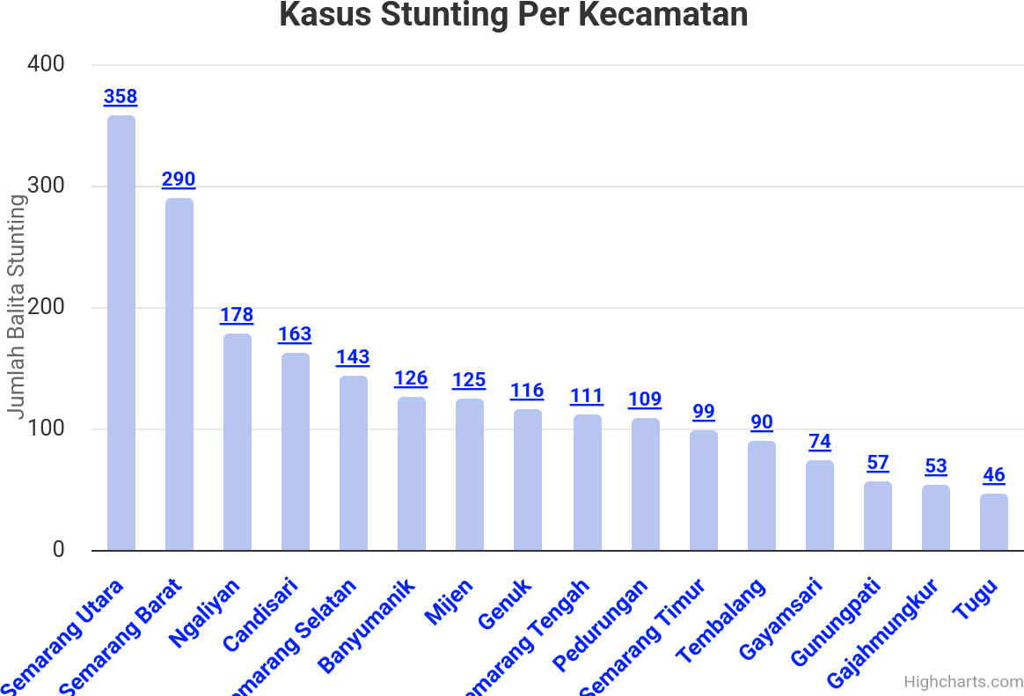
Gambar 1. 2 Grafik Stunting Kecamatan di Kota Semarang
Sumber: Dinas Kesehatan Kota Semarang 2024

Gambar diatas menunjukkan jumlah kasus stunting pada anak di setiap Kecamatan di Kota Semarang. Dari Grafik batang yang ditampilkan, menunjukkan bahwa Kecamatan Semarang Utara mencatat angka stunting tertinggi dengan 358 kasus, ini menunjukkan bahwa wilayah tersebut memerlukan perhatian khusus dalam upaya penanggulangan stunting dan meningkatkan edukasi gizi karena jumlah anak yang terdampak cukup tinggi dibandingkan wilayah lain.

Tabel 1. 2 Data Angka Stunting Kecamatan Semarang Utara

Kelurahan | 2022 | 2023 | 2024
Bandarharjo | 61 | 61 | 61
Bulu Lor | 4 | 2 | 33
Dadapsari | 14 | 15 | 16
Kuningan | 22 | 21 | 26
Panggung Kidul | 3 | 1 | 25
Panggul Lor | 0 | 1 | 6
Plombokan | 5 | 3 | 25
Purwosari | 3 | 2 | 30
Tanjung Mas | 94 | 72 | 74

Sumber : Dinas Kesehatan Kota Semarang 2024

Table di atas menunjukkan jumlah kasus stunting di beberapa kelurahan selama tiga tahun, yaitu 2022, 2023 dan 2024. Dari data grafik diatas terlihat bahwa Kelurahan Tanjung Mas memiliki angka stunting tertinggi, meskipun mengalami penurunan dari 94 kasus pada 2022 menjadi 72 kasus di 2023, namun sedikit meningkat menjadi 74 kasus pada 2024. Sebaliknya Kelurahan seperti Panggung Lor memiliki jumlah kasus yang sangat rendah dalam tiga tahun terakhir.
Hal ini tidak luput dengan keadaan sosial ekonomi di kelurahan Tanjung Mas yang merupakan implementasi dari tinggi nya kasus stunting di daerah tersebut. Kondisi ekonomi mayoritas masyarakat bekerja sebagai buruh, sering terjadinya banjir, dan kurang nya edukasi isu kesehatan. Masalah gizi stunting masih bisa dicegah dan mendapatkan penanganan yang baik pada usia Sekolah Dasar agar tidak memburuk di kemudian hari. Edukasi gizi pada Sekolah Dasar dalam pencegahan stunting diharapkan guru pengajar dan anak-anak mempunyai bekal dalam pemahaman pola hidup dan gizi yang seimbang untuk masa yang akan datang. Hal ini menunjukkan masih kurang nya pencegahan sektor lain seperti

pendidikan yang tidak kondusif serta faktor alam yang sulit diatasi yang menyebabkan peningkatan anak mengalami stunting di Kelurahan Tanjung Mas.
Dengan adanya latar belakang ini penulis mempunyai tujuan untuk memastikan generasi mendatang tumbuh sehat, cerdas dan produktif terutama di Kota Semarang dengan cara memberikan promosi penghetahuan kesehatan serta makanan dengan gizi yang cukup secara langsung maupun memainkan peran media sosial dan berkolaborasi dengan berbagai pihak eksternal baik pemerintah, masyarakat dalam usaha menurunkan masalah kesehatan dan stunting di masa yang akan datang. Dalam upaya menyusun strategi komunikasi yang tepat sasaran terkait isu kesehatan gizi, penting bagi seorang Public Relations (PR) untuk terlebih dahulu menghetahui serta memahami kondisi di lapangan melalui tahap pra survei. Tahap ini menjadi landasan awal untuk menggali data awal, mengenali persepsi masyarakat untuk menjadi prioritas yang membutuhkan intervensi lebih lanjut. Dengan melakukan pra-survei menyusun pesan yang lebih relevan, memilih media komunikasi yang efektif, serta menentukan pendekatan sosial yang paling sesuai dengan karakteristik.
Dalam kegiatan pra-survei, penulis berkesempatan untuk bertemu langsung dengan Kepala Sekolah SDN Tanjung Mas, Ibu Anik Kristayanti yang menyampaikan bahwa jumlah siswa/i di SDN Tanjung Mas mencapai 310 murid kelas 4, 5 dan 6, dengan latar belakang keluarga yang mayoritas bekerja sebagai buruh, pedagang, dan nelayan. Berdasarkan hasil survei awal, teridentifikasi bahwa permasalahan gizi masih menjadi permasalahan yang cukup rentan bagi anak-anak usia 7 hingga 12 tahun. Dengan demikian, membangun kesadaran serta karakter anak dalam memahami pentingnya penghetahuan gizi sehat melalui event management dan digital PR dinilai sebagai langkah strategis untuk menciptakan generasi yang lebih sehat dan tangguh di masa depan.

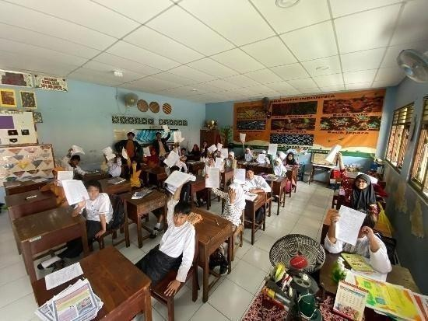
Gambar 1. 4 Dokumentasi Pra Survei dengan Siswa/i SDN Tanjung Mas
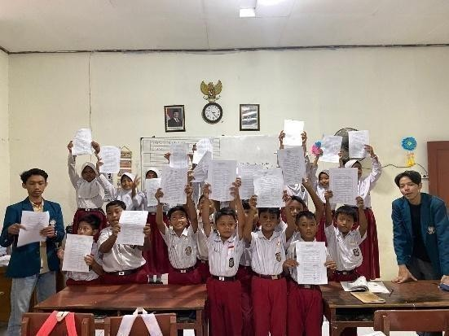
Gambar 1. 3 Dokumentasi Pra Survei dengan Siswa/i SDN Tanjung Mas

Penulis telah melaksanakan survei awal dengan menyebarkan kuesioner kepada 138 siswa/i SDN Tanjung Mas Semarang yang berusia antara 10 sampai 11 tahun, pada tanggal 14 dan 18 Maret 2025. Survei ini digunakan sebagai data pendukung observasi untuk mendapatkan informasi hal yang di konsumsi di sekitar lingkungan anak-anak. Pertanyaan kuesioner dirancang sesuai dengan pengalaman serta tingkat pemahaman para responden, agar lebih mudah di pahami.

Teori kognitif merupakan pendekatan psikologi yang menekankan peran penting proses mental (kognisi) yang terdiri dari beberapa tahapan salah satunya penghetahuan (knowledge) hal ini yang dikemukakan oleh Jean Piaget seorang psikolog yang berpengaruh dalam bidang psikologi perkembangan dan pendidikan. Kemampuan kognitif merupakan kemampuan berpikir anak secara sistematis namun hanya terhadap objek nyata yang dimana, kuesioner untuk anak sekolah dasar diharuskan penyampaiannya menggunakan kalimat langsung dan berbahasa sederhana (Herlinawati, 2024)Maka dari itu, penulis mengharapkan dengan adanya kegiatan penyebaran informasi dapat dikatakan efektif dikarenakan untuk menarik minat siswa/i serta dapat mempengaruhi pemahaman tentang gizi ideal.
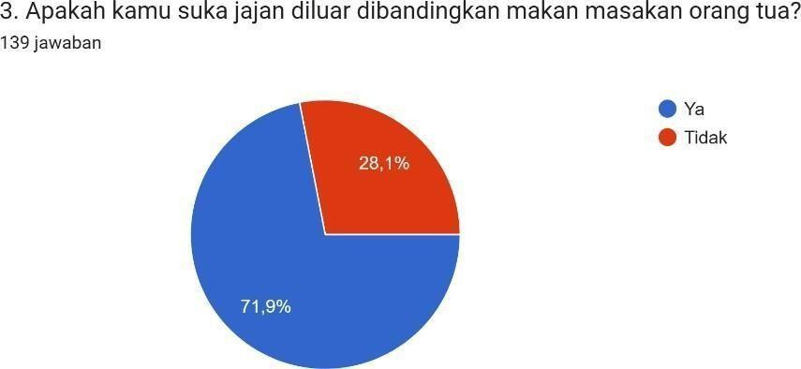
Gambar 1. 5 Hasil Kuesioner Siswa/i Menyukai Jajan di Luar daripada Masakan Orang Tua

Mayoritas responden (sekitar 72%) lebih memilih jajan di luar daripada makan masakan orang tua mereka. Hal ini bisa menverminkan beberapa kemungkinan seperti ketertarikan anak-anak terhadap variasi makanan di luar rumah.

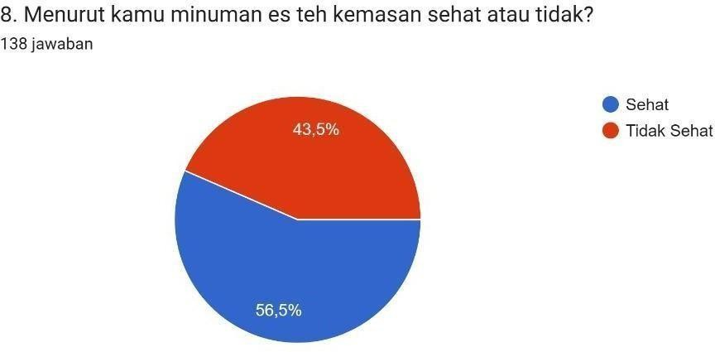
Gambar 1. 6 Hasil Kuesioner Menurut Siswa/i Es Teh Kemasan Adalah Minuman Bergizi

Mayoritas responden, yaitu 56,5%, menganggap es teh kemasan adalah minuman yang sehat, sedangkan 43,5% lainnya menganggap tidak sehat. Hasil ini menunjukkan adanya persepsi di kalangan responden terkait kesehatan minuman es teh kemasan. Ini bisa menjadi bahan evaluasi penting untuk edukasi gizi.
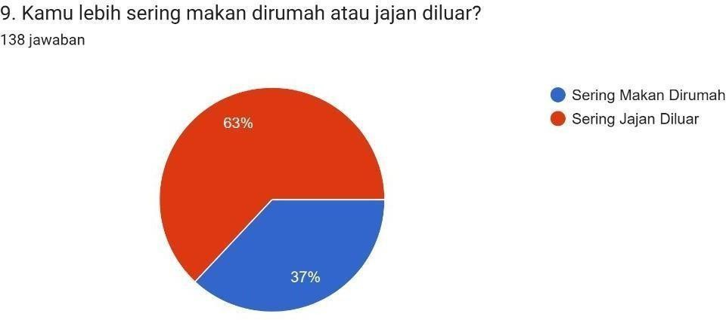
Gambar 1. 7 Hasil Kuesioner Siswa/i Lebih Sering Jajan di Luar Daripada di Rumah
Berdasarkan hasil survei pada 138 responden, diperoleh bahwa 63% responden lebih sering jajan di luar, sedangkan 37% lebih sering makan di rumah. Data ini menunjukkan bahwa mayoritas responden memiliki kecendrungan memilih makan di luar dibandingkan mengonsumsi makanan rumahan. Hal ini dapat disebabkan oleh faktor praktis, keterbatasan waktu, serta variasi menu yang lebih beragam di luar rumah. Sementara itu, responden yang lebih sering makan di rumah cenderung mempertimbangkan aspek ekonomi, kesehatan, serta kontrol terhadap bahan makanan yang dikonsumsi.

Batasan Masalah
Dalam setiap kegiatan atau suatu fenomena yang terjadi di lingkungan masyarakat, sudah pasti ditemukan berbagai permasalahan yang membutuhkan pemahaman dan solusi yang tepat. Oleh karena itu, dilakukan sebagai salah satu upaya sistematis untuk menjawab persoalan tersebut. Dengan demikian, pelaksanaan Event Management Public Relations (PR) di SDN Tanjung Mas Semarang Utara penulis mengidentifikasi permasalahan yang ada berdasarkan hasil wawancara dengan kepala sekolah.

Tabel 1. 3 Batasan Masalah
Identifikasi Masalah | Penyebab Masalah | Problem Solutions (Alternatif)
Penghetahuan gizi yang terbatas pada anak | Anak-anak di SDN Tanjung mas yang belum  memiliki  penghetahuan yang cukup tentang  pentingnya makan bergizi untuk kesehatan di masa yang akan datang | Kampanye edukasi kesehatan dan gizi secara terstruktur dengan berbagai aktivitas playful dan interaktif, dengan tujuan menanamkan kebiasaan konsumsi makanan sehat serta
Kurangnya Sumber Daya untuk membuat media edukasi kesehatan | Sekolah kesulitan menyediakan sumber daya untuk  memproduksi materi edukasi seperti poster tentang kesehatan gizi | Pembuatan poster edukatif bertema kesehatan gizi yang akan menjadi sarana informatif bagi anak-anak SDN Tanjung Mas mengenai kesehatan

Rumusan Masalah

Masalah gizi pada anak-anak sekolah usia dasar menjadi salah satu isu penting yang perlu mendapat perhatian serius, mengingat dampaknya terhadap perkembangan fisik dan kognitif mereka. Di SDN Tanjung Mas Semarang, masih terdapat keterbatasan penghetahuan gizi di kalangan siswa, yang menghambat mereka untuk mengadopsi pola makan sehat yang penting untuk kesehatan jangka panjang. Selain itu, sekolah mengalami kekurangan dalam menyediakan sumber daya yang memadai untuk memberi materi edukasi kesehatan yang dapat meningkatkan pemahaman siswa tentang pentingnya gizi. Oleh karena itu dalam karya kampanye dengan tema “Gizi Seimbang untuk Anak Cerdas” di SDN Tanjung

Mas Semarang yang dirancang bertujuan meningkatkan penghetahuan gizi pada anak-anak dan memberi program Makanan Bergizi Gratis (MBG) serta efektivitas penggunaan media edukatif seperti poster dan leaflet dalam menyampaikan informasi mengenai pentingnya kesehatan dan makan bergizi.

Tujuan
Sesuai dengan landasan pada rumusan masalah dari penyusunan karya tugas akhir ini merupakan menciptakan Campaign “Gizi Seimbang untuk Anak Cerdas” dengan harapan mereka dapat memahami pentingnya konsumsi makanan bergizi dalam mendukung perkembangan fisik dan kognitif yang optimal. Selain itu karya ini bertujuan untuk memperbaiki dalam kebiasaan makan mereka serta mengevaluasi edukasi gizi cerdas melalui media edukatif, seperti poster dalam meningkatkan pemahaman dan kebiasaan hidup sehat serta mengkonsumsi makan sehat pada anak- anak di SDN Tanjung Mas.

Manfaat

    - Manfaat Teoritis
Hasil dari karya ini dapat diharapkan memberikan kontribusi teoritis dalam bidang pendidikan kesehatan, khususnya mengenai pengembangan kampanye edukasi gizi untuk anak-anak usia sekolah dasar. Hasil dari karya ini diharapkan dapat memperkaya literatur tentang pentingnya penghetahuan gizi di kalangan anak- anak dalam teori public relations serta event management dan bagaimana media edukatif seperti poster dapat digunakan sebagai alat efektif dalam menyampaikan informasi kesehatan di kalangan anak-anak.

Manfaat Praktis
- Bagi Sekolah
Kegiatan produksi media public relations berupa poster, leaflet, dan banner sebagai sarana komunikasi visual memberikan manfaat bagi sekolah dalam mendukung program edukasi gizi. Media tersebut memudahkan pihak sekolah dalam menyampaikan pesan kesehatan kepada siswa secara menarik dan sistematis, sekaligus menjadi bahan dokumentasi yang dapat digunakan kembali dalam kegiatan serupa di masa depan.

Bagi Mahasiswa
Bagi mahasiswa, proses produksi media komunikasi visual seperti poster, leaflet, dan banner tidak hanya memberikan pengalaman praktis dalam mendesain dan mengelola media public relations, tetapi juga melatih kemampuan analisis kebutuhan audiens, kreativitas, serta keterampilan menyampaikan pesan dengan efektif. Melalui kegiatan ini, mahasiswa belajar menghubungkan teori dengan praktik nyata, sekaligus meningkatkan kompetensi profesional di bidang Public Relations.

Bagi Murid SDN Tanjung Mas
Siswa-siswi SDN Tanjung Mas memperoleh manfaat langsung dari media visual yang diproduksi, karena desain yang informatif dan menarik membuat mereka lebih mudah memahami pentingnya gizi seimbang. Poster, leaflet, dan banner berfungsi sebagai sarana edukasi yang dapat menumbuhkan kesadaran, mendorong perubahan perilaku, serta membantu siswa membentuk pola makan sehat dalam kehidupan sehari-hari.

Luaran Program Kegiatan

Luaran dari program event ini berupa berbagai materi promosi seperti poster dan banner yang memuat informasi penting mengenai kesehatan gizi. Materi materi ini diharapkan menjadi sarana edukasi yang efektif bagi masyarakat SDN Tanjung Mas Semarang.

